Masarykova univerzita
Pedagogická fakulta
Katedra biologie

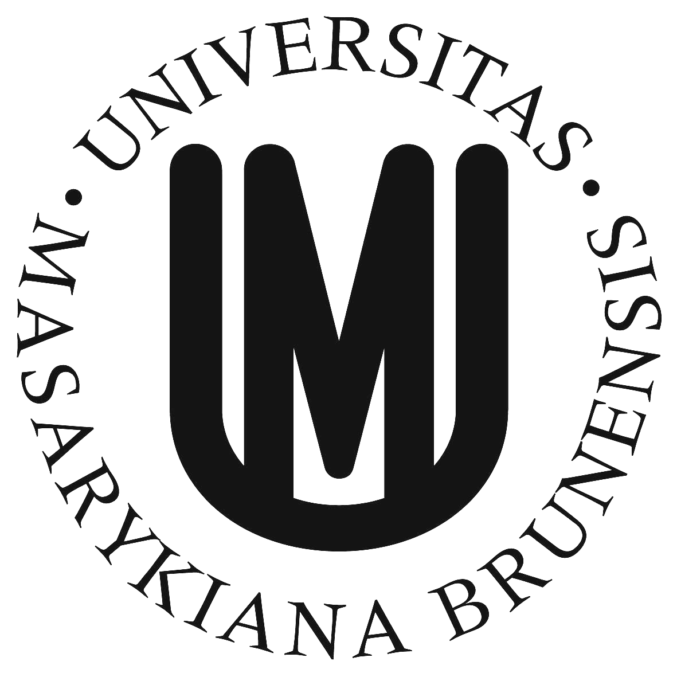

GEOLOGIE POLSKA
(seminární práce)
Bi2MP_KZCT Komplexní zahraniční cvičení v terénu

Datum: 14. června 2013
Vyracovali: Jana Kohlová (učo: 350149), Jíří Folovský (učo: 323599)
Kombinace: PR +ZE
Zadal: Mgr. Robert Vlk, Ph.D.
Geologie Polska

Geologická minulost
Polsko se nachází na styku tří velkých evropských geologických jednotek, a to:
  - prekambrická Východoevropská platforma
  - paleozoická Západoevropská platforma
  - jihoevropské území vytvořené alpínskou orogenezí

Prekambrium
Severovýchodní část horninového podloží Polska je budována prekambrickou východoevropskou platformou. Její povrch je rozčleněn na sníženiny a vyvýšeniny, které tvoří samostatné tektonické podjednotky: vyvýšenina Łeby, nadbałtycká sníženina, mazursko – suwalská vyvýšenina, podleská sníženina, Sławatická vyvýšenina a nadbužańská sníženina. Krystalické podloží je kryto sedimenty, které jsou nejmocnější ve snížených oblastech platformy. Sedimentace tu probíhala souvisle od spodních prvohor až do čtvrtohor. Na vyvýšeninách sedimentační vrstvy některých geologických období chybí.

Paleozoikum. Kaledonská a hercynská orogeneze.
Druhou velkou jednotkou je paleozoická západoevropská platforma podílející se na stavbě většiny Polska. Hranicí mezi oběma platformami je transevropská suturní zóna. Menší část paleozoického podkladu byla vyvrásněna v ordoviku a siluru během kaledonské orogeneze. Jedná se o jižní část Svatokřížských hor a Soví hory vystupujících na povrch. Stejně staré je také krystalické podloží horního Slezska, Nidziańské pánve a západního Pomořanska spočívající v hloubkách 500-2000 m. Po určitém období klidu zasáhly v karbonu většinu Polska hercynské horotvorné procesy, během nichž byly také vyvrásněny Sudety a severní část Svatokřížských hor, které jsou geologicky nejpestřejšími oblastmi Polska. Jsou budovány mozaikou hlubinných, výlevných, metamorfních a usazených hornin. Nejvýznamnější jsou granity převládající v Sudetách, které jsou využívané jako stavební suroviny. Mezi Sudety a Svatokřížskými horami se vytvořila slezsko – krakovská prohlubeň s bažinami, které daly vzniknout ložiskům černého uhlí v Horno a Dolno Slezské pánvi. Horké a suché klima panující v permu vedlo k intenzivnímu zvětrávání hornin. Od tohoto období se začal tvořit sedimentační pokryv platformy. V jižní části Polska, která byla souší, se tvořily v podmínkách aridního klimatu červené pískovce a slepence. V oblastech zaplavených mořem se nacházejí ložiska kamenné soli. Její největší ložiska se nacházejí v Kujawách. Rozložením mořských organismů v Dolním Slezsku a na severozápadě země vznikla ropa a zemní plyn.

Mesozoikum a terciér. Alpínská orogeneze.
V druhohorách, zvláště v juře a křídě, se moře střídavě rozšiřovalo a ustupovalo z území Polska. V mořském prostředí sedimentovaly vápence a dolomity, jejichž vrstvy jsou doprovázeny rudami zinku a olova. Největším místem jejich výskytu je Slezská vrchovina. Vápence jsou nejhojněji zastoupeny v Krakowsko-Częstochowské vrchovině. Na sklonku druhohor a po velkou část třetihor probíhala alpínská orogeneze, během níž byly na jihovýchodě Polska vyvrásněny Karpaty. Karpaty se dělí na Vnitřní – Tatry, Podhalí a Pieniny a na Vnější – Beskydy a Beskydské podhůří budované flyšem. Hranicí mezi nimi je Pienińský podhorský pás, který je součástí bradlového pásma. Tatry se skládají z krystalického masívu, na jehož složení se podílejí granity i metamorfované horniny, které budují nejvyšší partie hor. Beskydy jsou budovány pravidelně se střídajícími vrstvami prachovců, drob a slepenců křídového a paleogenního stáří, které se nazývají flyš. Ten se začal usazovat od konce jury v depresi vyplněné mořem. Na konci křídy byly z mořského dna vyvrásněny Tatry. Přes ně se od jihu nasunuly flyšové příkrovy, které vyvolaly prohnutí zemské kůry a vznik Karpatské předhlubně, která byla v miocénu zaplavena mořem. S následným ústupem moře je spojená sedimentace soli. Na flyšové vrstvy je svým výskytem vázána ropa a zemní plyn.
Alpínská orogeneze ovlivnila také vzhled hercynské části Polska. Na hranici obou platforem byl z původní středopolské brázdy vyzdvižen středopolský val. Po jeho obou stranách se vytvořil systém pánví: na východě je to brzežna pánev, na západě jsou to pánve szczecińská, mogileńská, łódzká a miechowská. V jihozápadní části snížení se nachází předsudecká monoklina.

Kvartér – zalednění
V první části kvartéru, v pleistocénu, došlo k ochlazení klimatu. Docházelo ke střídání glaciálů, během nichž panovalo studenější klima a ledovec rostl, a interglaciálů spojených s oteplováním a ústupem ledovce. Polsko bylo postiženo čtyřmi zaledněními nazvanými podle místa jejich výskytu: podleské (zalednění Narwy), krakowské (zalednění Sanu), středopolské (zalednění Odry) a baltické (zalednění Visly).
Nejstarší podleské zalednění zasáhlo severovýchodní Polsko. Během krakovského glaciálu se ledovec rozšířil až do podhůří Karpat a Sudet. Následovalo středopolské zalednění mající menší rozsah. Toto období se dále člení na chladnější stadiály (Liwca, Odry a Varty) a teplejší interstadiály. Kromě středopolských výšin se ve stadiálu Odry dostal ledovec až do oblasti Moravské brány v Čechách. Během baltského glaciálu, jenž se dělí na několik fází, ledovec ustupoval z Pojezeří k Baltskému moři. Před 10 tisíci lety zmizel ledovec z polského území úplně.

Zalednění mělo velký vliv na utváření krajiny. Ve Skandinávii podlehlo mrazovému zvětrávání mnoho krystalických masívů. Prostřednictvím ledovců a jeho tajících vod byl materiál přinášen do Polska. Na jeho území se akumulovaly štěrky, písky a jíly těžené pro stavební účely. Kvartérní sedimenty pokrývají značnou část nížinného Polska. Jejich mocnost směrem na sever vzrůstá. Na předpolí ledovců se usazovala spraš, která dala vzniknout černozemím. Ke zvýšení členitosti zarovnaného povrchu došlo při ústupu ledovce, který za sebou zanechal pásy pahorků západo – východního směru. Jeho dalším pozůstatkem jsou jezerní plošiny na severu. Po jeho odsunu z pevniny získala pobřežní linie Baltského moře konečnou podobu, byla zformována říční síť a začaly se tvořit půdy (http://is.muni.cz/th/63915/prif_m/dipl.pdf).

Přírodní bohatství Polska
Polsko má bohatá naleziště nerostných surovin. Patří k předním výrobcům a vývozcům na světě co se týče černého uhlí, síry, mědi a stříbra. Má rovněž značné zásoby cínu, olova, zemního plynu, soli a jiných nerostů.
Černé uhlí a další paliva
Využívání uhelných ložisek tvoří základ zásobování země energií a důležitý zdroj devizových příjmů. Polsko je největším výrobcem a vývozcem černého uhlí v Evropě (s výjimkou Ruska) a sedmým na světě, a též významným výrobcem hnědého uhlí. Doložené geologické zásoby černého uhlí, oceňované na 65,0 mld tun, jsou umístěny především v Horním Slezsku a ve walbrišském a lubelském regionu. Naproti tomu hnědé uhlí, jehož doložené zásoby činí 14,4 mld tun, se těží v povrchových dolech ve střední a jihozápadní části země (Belchatów, Konin, Adamów, Turów). Objem současných zásob vystačí na těžbu černého uhlí min. na 200 let a hnědého uhlí na téměř 40 let. Značné zásoby a těžba uhlí zabezpečují Polsku vysoký stupeň energetické soběstačnosti.
Doložené zásoby zemního plynu v Polsku činí 121,4 mld m³, což odpovídá 33leté těžbě dle její současné úrovně. Využívání těchto zásob pokrývá cca 1/3 potřeb země na tento druh paliva.
Naproti tomu doložené zásoby a těžba ropy jsou dosti malé a téměř celé zpracování ropy se opírá o dovezenou surovinu. Geologické podmínky výskytu ložisek uhlovodíku jsou však výhodné, v souvislosti s tím se intenzivněji provádí průzkum naleziště ropy a plynu. Jediným vývozcem plynu a hlavním dodavatelem ropy do Polska byl donedávna bývalý Sovětský svaz. V poslední době došlo k diverzifikaci geografické struktury dovozu ropy napojením Polska na západoevropský systém plynovodu.

Kovy
Současné zásoby mědi v Polsku vystačí na 95 let při současné výši její těžby. Měď se těží v Dolním Slezsku z hloubky do 1200 m. Měděné rudy, které se vyskytují v Polsku, obsahují velké množství stříbra, co zvyšuje rentabilitu těžby. Těžba mědi v Polsku je poměrně mladá – její rozvoj se datuje od konce šedesátých let. Polsko je sedmým-osmým výrobcem na světě a prvním v Evropě (bez bývalého Sovětského svazu) těžené mědi a stříbra. Většina vytěžené mědi a stříbra je vyvážena na trhy zemí Evropské unie. Ložiska rud zinku a olova se nacházejí v slezsko-krakovském regionu. Současná těžba umožňuje pokrýt vlastní potřeby a i menší vývoz zinku.
Chemické suroviny
Polsko patří k největším výrobcům na světě těžené síry a zaujímá druhé místo ve světovém vývozu této suroviny. Doložené zásoby domácí síry činí cca 500 mil. tun, což odpovídá 125leté těžbě. Tyto zásoby se nacházejí v jihovýchodní části Polska, v okolí Tarnobrzegu, Grzybowa a Lubaczowa a jejich těžba je prováděna především metodou podzemního tavení. Více než 70 % vytěžené síry je určeno na vývoz (http://www.zemepis.estranky.cz/clanky/polsko.html).

Seznam použitých zdrojů:
Geologická stavba Evropy. Regionální geografie Evropy [online]. 2007 [cit. 2013-06-14]. Dostupné z: http://geo-evropa.upol.cz/geologie/
KOTULANOVÁ, Helena. Geografie Polska multimediálě [online]. Brno, 2006 [cit. 2013-06-14]. Dostupné z: http://is.muni.cz/th/63915/prif_m/dipl.pdf. Diplomová práce. Masarykova univerzita. Vedoucí práce doc. RNDr. Alois Hynek, CSc.
Polsko. Www.zemepis.estranky.cz [online]. 2013 [cit. 2013-06-14]. Dostupné z: http://www.zemepis.estranky.cz/clanky/polsko.html

